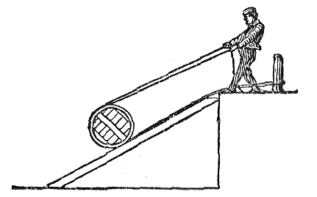
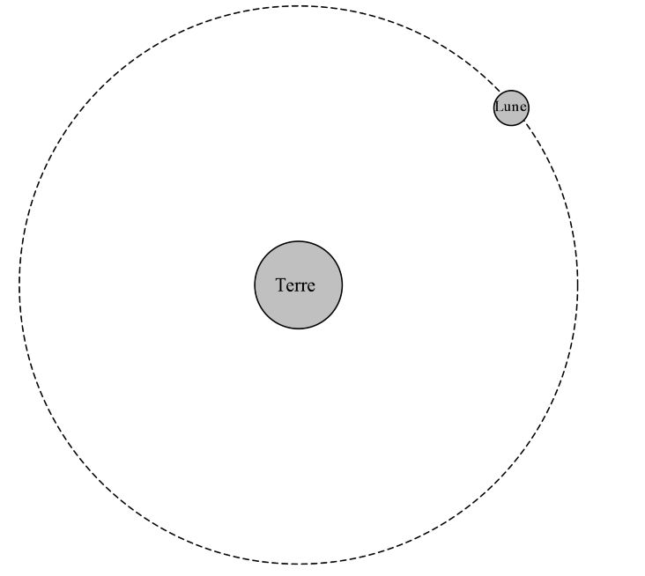
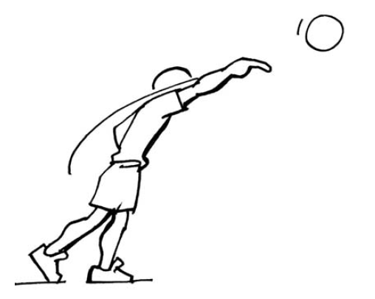
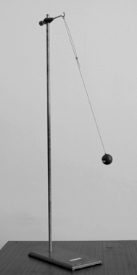
{tonneau}
{masse noire}
{balle}
{Lune}
{tonneau}
{masse noire}
{balle}
{Lune}

{tonneau}
{masse noire}
{balle}
{Lune}
{tonneau}
{masse noire}
{balle}
{Lune}

